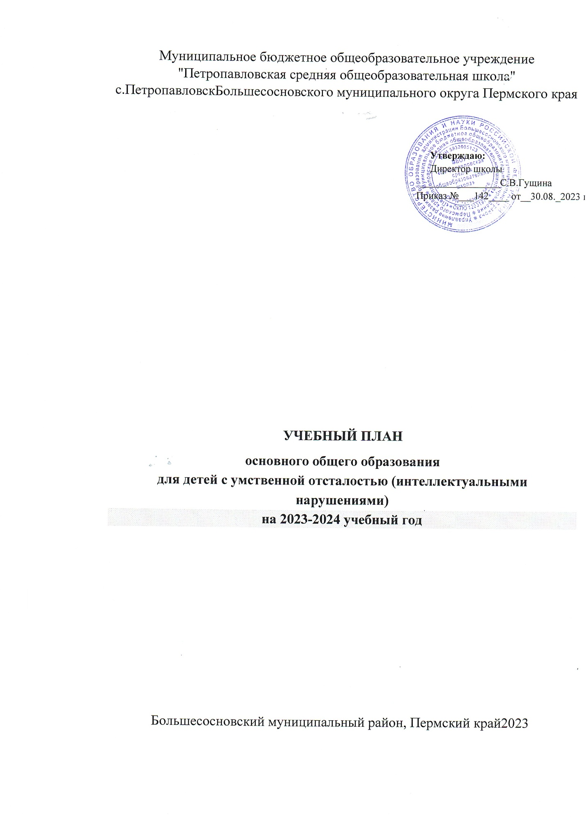

Муниципальное бюджетное общеобразовательное учреждение
"Петропавловская средняя общеобразовательная школа"
с.ПетропавловскБольшесосновского муниципального округа Пермского края

Утверждаю:
Директор школы
________________С.В.Гущина
Приказ №___142____ от__30.08._2023 г.

УЧЕБНЫЙ ПЛАН

основного общего образования

для детей с умственной отсталостью (интеллектуальными нарушениями)
на 2023-2024 учебный год

Большесосновский муниципальный район, Пермский край2023
Пояснительная записка

к учебному плану по адаптированной основной общеобразовательной программе для обучающихся с легкой умственной отсталостью(интеллектуальными нарушениями)

Цель учебного плана: реализация права на получение адекватного образования детьми с ограниченными возможностями здоровья с учетом психофизических особенностей.
Учебный план для детей с умственной отсталостью (1вариант), обучающихся по специальной (коррекционной) программе, составлен на основании следующих документов:
- Закон РФ «Об образовании»
- Приказа Министерства образования РФ от 10.04.2002 № 29/2065-п «Об утверждении учебных планов специальных (коррекционных) образовательных учреждений для обучающихся, воспитанников с отклонениями в развитии».
- Приказа Министерства просвещения РФ № 115 от 22.03.2021г. «Об утверждении Порядка организации и осуществления образовательной деятельности по основным общеобразовательным программам начального общего, основного общего и среднего общего образования»;
- Приказ Министерства образования и науки РФ от 19 декабря 2014 г №1599 «Об утверждении федеральных государственных образовательных стандартов, обучающихся с умственной отсталостью (интеллектуальными нарушениями).
- Постановления Главного государственного санитарного врача РФ от 28 сентября 2020 г. № 28 "Об утверждении санитарных правил СП 2.4.3648-20 "Санитарно-эпидемиологические требования к организациям воспитания и обучения, отдыха и оздоровления детей и молодежи
- - Приказа Министерства Просвещения Российской Федерации от 24 ноября 2022г № 1026
- «Об утверждении Федеральной Адаптированной основной общеобразовательной программы обучающихся с умственной отсталостью (интеллектуальными нарушениями)
Учебный план: обеспечивает введение в действие и реализацию требований Федерального государственного образовательного стандарта общего образования для обучающихся с умственной отсталостью (интеллектуальными нарушениями) с учетом особенностей обучающихся, их психофизического развития, индивидуальных возможностей и обеспечивает коррекцию нарушений развития и их социальную адаптацию; определяет общий объем нагрузки и максимальный объем аудиторной нагрузки обучающихся, состав и структуру обязательных предметных областей и направлений внеурочной деятельности.
Учебный план предусматривает девятилетний срок обучения как наиболее оптимальный для получения детьми общего образования и трудовой подготовки, необходимой для социальной адаптации и реабилитации обучающихся.
Учебный год в муниципальном бюджетном общеобразовательном учреждении "Петропавловская средняя общеобразовательная школа"начинается01.09.2023и заканчивается 31.05.2024.
Продолжительность учебного года в 5-9 классах составляет 34 учебные недели.
Учебные занятия для учащихся 5-9 классов проводятся по 5-ти дневной учебной неделе.
Максимальный объем аудиторной нагрузки обучающихся в неделю составляет в 6 классе – 30 часов, в 7 классе – 32 часа, в 8-9 классах – 33 часа..
Учебный план состоит из двух частей — обязательной части и части, формируемой участниками образовательных отношений. Обязательная часть учебного плана определяет состав учебных предметов обязательных предметных областей, которые должны быть реализованы во всех имеющих государственную аккредитацию образовательных организациях, реализующих АООП (адаптированная основная общеобразовательная программа), и учебное время, отводимое на их изучение по классам (годам) обучения.
Обязательная часть учебного плана отражает содержание образования, которое обеспечивает достижение важнейших целей современного образования обучающихся с умственной отсталостью (интеллектуальными нарушениями):
- формирование жизненных компетенций, обеспечивающих овладение системой социальных отношений и социальное развитие обучающегося, а также его интеграцию в социальное окружение;
- формирование основ духовно-нравственного развития обучающихся,
- приобщение их к общекультурным, национальным и этнокультурным ценностям;
- формирование здорового образа жизни, элементарных правил поведения в экстремальных ситуациях.
Обучение общеобразовательным предметам имеет практическую направленность, принцип коррекции является ведущим, учитывается воспитывающая роль обучения, необходимость формирования черт характера и всей личности в целом.

Часть учебного плана, формируемая участниками образовательных отношений, обеспечивает реализацию индивидуальных потребностей обучающихся. Время, отводимое на данную часть учебного плана внутри максимально допустимой недельной нагрузки обучающихся, может быть использовано: на проведение учебных занятий, обеспечивающих различные интересы обучающихся.
В муниципальном бюджетном общеобразовательном учреждении "Петропавловская средняя общеобразовательная школа"языком обучения является Русский язык.
Промежуточная аттестация–процедура, проводимая с целью оценки качества освоения обучающимися части содержания(четвертное оценивание) или всего объема учебной дисциплины за учебный год (годовое оценивание).
Промежуточная/годовая аттестация обучающихся за четверть осуществляется в соответствии с календарным учебнымграфиком.
Все предметы обязательной части учебного плана оцениваются по четвертям. Предметы из части, формируемой участникамиобразовательных отношений, являются безотметочными и оцениваются «зачет» или «незачет» по итогам четверти.
Промежуточная аттестация проходит на последней учебной неделе четверти.Формы и порядок проведения промежуточной аттестации определяются «Положением о формах, периодичности и порядке
текущего контроля успеваемости и промежуточной аттестации обучающихся муниципального бюджетного общеобразовательного учреждения "Петропавловская средняя общеобразовательная школа".
В течение учебного года в 6-8 классах организовано прохождение трудовой практики по изучаемому направлению.
По окончании 9 класса учащиеся сдают экзамен по профессионально - трудовому обучению и получают документ установленного образца об окончании школы.
Часть учебного плана, формируемая участниками образовательных отношений, обеспечивает реализацию особых (специфических) образовательных потребностей, характерных для данной группы обучающихся, а также индивидуальных потребностей каждого обучающегося.В6 - 8 классах, исходя из особенностей построения учебного процесса, отводится на увеличение учебных часов на курсы «Мир красок и бумаги», «Тропинка к своему я».
В системе внеурочной деятельности проводится коррекционно-развивающая работа, предусматривающая организацию и проведение занятий, способствующих социальноличностному развитию обучающихся, коррекции недостатков в психическом и физическом развитии и освоению ими содержания образования.
В соответствии с требованиями Стандарта внеурочная деятельность организуется по направлениям развития личности (коррекционно-развивающее, нравственное, социальное, общекультурное, спортивно-оздоровительное) по индивидуальному запросу участников образовательных отношений.Выбор коррекционно-развивающих курсов для индивидуальных занятий, их количественное соотношение осуществляется образовательной организацией самостоятельно, исходя из психофизических особенностей обучающихся с умственной отсталостью на основании рекомендаций ПМПК.

Учебный план МБОУ «Петропавловская СОШ»
общего образования обучающихся с умственной отсталостью (интеллектуальными нарушениями) на 2023-2024 уч. год.( 1 вариант)

 | Предметные области | Классы  Учебные предметы | 6кл | 7кл | 8кл
 | Образовательная часть
1 | Язык и речевая практика | 1.1Русский язык  1.2 Чтение  (Литературное чтение) | 4  4 | 4  4 | 4  4
2 | Математика | 2.1 Математика  2.2 Информатика | 4 | 3  1 | 3  1
3 | Естествознание | 3.1 Природоведение  3.2 Биология  3.3 География | 2  -  2 | 2  2 | 2  2
4 | Человек и общество | 4.1 Мир истории  4.2 Основы социальной жизни  4.3 История Отечества | 2  2 | 2  2 | 2  2
5 | Искусство | 5.1 Изобразительное искусство  5.2 Музыка | -  - | -  - | -  -
6 | Физическая культура | 6.1 Физкультура | 3 | 3 | 3
7 | Технологии | 7.1 Профильный труд | 6 | 7 | 7
Итого |  |  | 28 | 30 | 30
Часть, формируемая участниками образовательных отношений
Коррекционно-развивающая область  (психологический практикум) |  |  | 1 | 2 | 2
Максимально допустимая недельная нагрузка (при 5-дневной учебной неделе) |  |  | 30 | 32 | 32

План внеурочной деятельности (недельный)
муниципальное бюджетное общеобразовательное учреждение
"Петропавловская средняя общеобразовательная школа"
Учебные курсы | Количество часов в неделю
 |  | 6 | 7 | 8
Разговор о важном |  | 1 | 1 | 1
Профориентационный минимум |  | 1 | 1 | 1
ИТОГО недельная нагрузка |  | 4 | 4 | 4

